CÂMARA MUNICIPAL DE ITAPEVI

**ENCAMINHA-SE**

07/06/2022

_______________________

**PRESIDENTE**

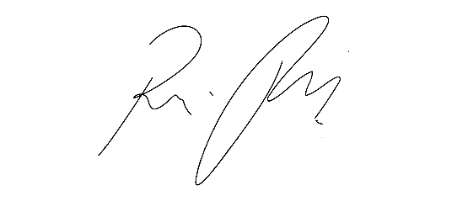

**Indicação Nº 1557/2022**

**Súmula:** Solicito informações do Poder Executivo junto a Secretaria de Esportes, Lazer e Juventude, sobre a viabilidade de instalação de uma academia ao ar livre semelhante a Academia do Parque Vila Lobos, com instrutores, no Parque da Cidade.

**INDICO** à Mesa, depois de ouvido o douto plenário na forma regimental vigente, que seja oficiado ao Excelentíssimo Senhor Igor Soares, Prefeito do Município de Itapevi – SP, para que interceda junto à Secretaria de Esporte e informe a esta casa sobre a viabilidade de instalação de uma academia ao ar livre semelhante a Academia do Parque Vila Lobos, com instrutores, no Parque da Cidade.

**Justificativa**

Senhor Presidente;

Senhoras Vereadoras;

Senhores Vereadores;

Depois de ter recebido relato de alguns moradores que utilizam as academias ao ar livre estarem preocupados com seu uso de forma errada, estou solicitando a presença de monitores para auxiliar os usuários na prática dos exercícios.

Sugiro que seja feita uma parceria entre a Prefeitura e um curso universitário de Educação Física para que seja realizado um trabalho de orientação aos usuários dos aparelhos nos locais onde foram instaladas as academias.

Diante do exposto, solicitamos aos nobres pares, aprovação do requerido.

Sala das Sessões Benvindo Moreira Nery, 03 de junho de 2022.

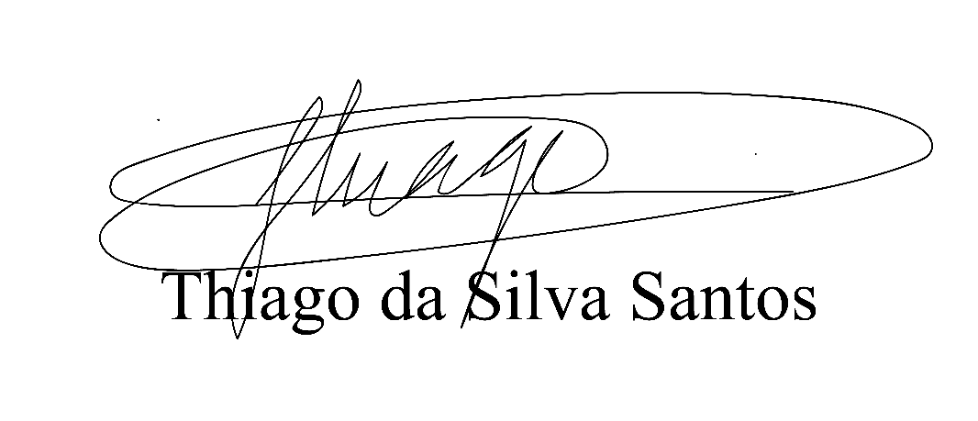

Vereador Thiaguinho Silva

Vice-presidente

Líder do governo